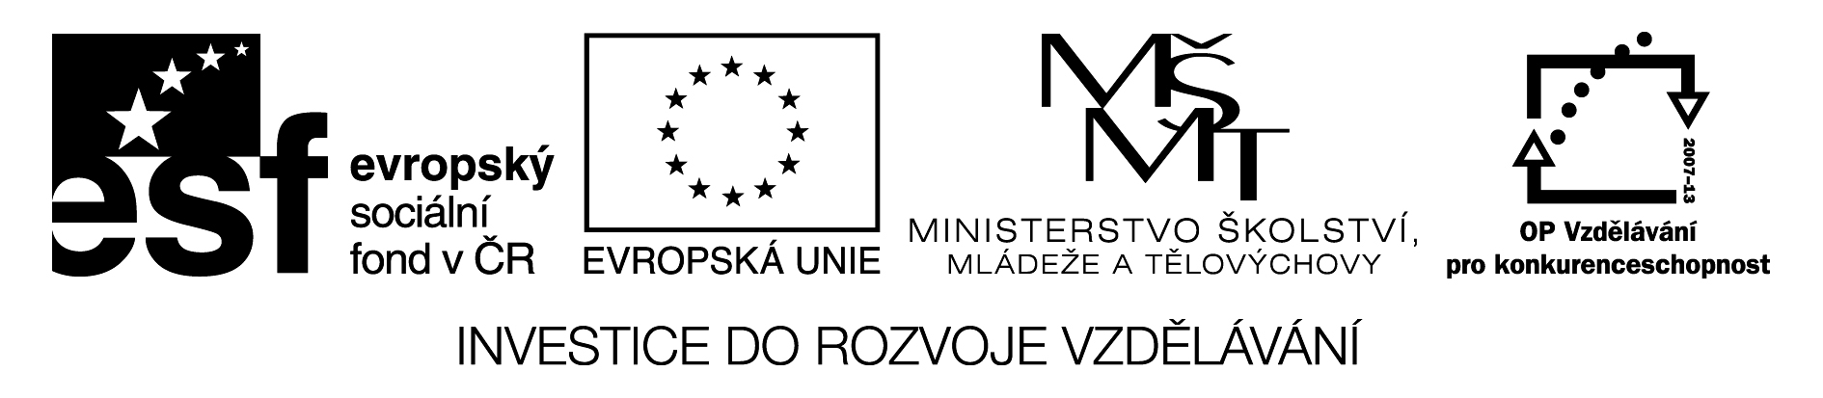

EU ICT 2/ 1 / 2 / 20

Anotace | Cílem projektových aktivit je změna výuky. Zavedení nových vyučovacích metod a činností s využitím ICT. Zaměříme se na mezipředmětové vazby, které vedou k rozvoji klíčových kompetencí.  S pracovním listem můžeme pracovat na interaktivní tabuli, samostatná práce, skupinová práce. Popřípadě domácí procvičování.  Využíváme mezipředmětové vztahy. Český jazyk – literatura –vlastivěda – hudební výchova  Autorská práva , pirátství
Autor | Mgr. Drahoslava Drábková, dne 21. 11. 2011
Jazyk | Čeština
Očekávaný výstup | Žáci samostatně zvládnou spuštění Internetu, slabší žáci pracují pod vedením učitele, vyhledávají informace, vloží obrázek , opakování učiva 4. a 5. ročníku, Téma – Poznejme svět s Antonínem Dvořákem, čteme, třídíme informace, píšeme zápis, připravujeme prezentaci
Kompetence  Průřezová témata | Kompetence k učení – Žáci využívají a prohlubují své dosavadní znalosti v oblasti PC  Kompetence k řešení problémů - žáci jsou vedeni zadáváním úloh a projektů k tvořivému přístupu při jejich řešení.  Kompetence pracovní - žáci dodržují základní pravidla pro práci s výpočetní technikou  Kompetence osobní a sociální. Objevuje Evropu a svět - VEG
Pomůcky | PC, tiskárna, životopisy českých skladatelů, fotografie, mapa světa
Klíčová slova | Menu, panely nástrojů, Klipart,Start, programy, Internet ,
Druh učebního materiálu | Úvodní část hodiny, motivační rozhovor, samostatná práce, vlastní hodnocení
Obrazový materiál | Klipart Microsoft, http://cs.wikipedia.org/wiki/
Velikost | 324kB

Velikáni naší hudby Antonín Leopold Dvořák

Datum narození: 8. září 1841 povolání : skladatel, hudebník
Datum úmrtí: 1. května 1904
Místo narození: Nelahozeves

Rodný dům
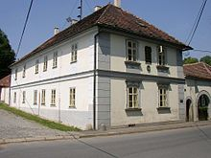

http://cs.wikipedia.org/wiki/Anton%C3%ADn_Dvo%C5%99%C3%A1k
Rodná vesnice Nelahozeves leží blízko Kralup nad Vltavou na sever od Prahy, tatínek byl řezníkem a chtěl, aby se i syn vyučil řezníkem. Ten však miloval hudbu.
V Praze vystudoval Dvořák varhanickou školu a hrál na violu v orchestru divadla , kde se setkal s Bedřichem Smetanou.
Také Dvořák čerpal ze slavné minulosti našeho národa a z jeho lidové tvorby.
Prvním slavným dílem byly Slovanské tance a toto dílo ho hned proslavilo po celé světě.
Po předvedení svých skladeb v Německu byl pozván do Londýna.
I zde slavil velké úspěchy.

Jeho sláva se dostala až za moře. Byl pozván do Spojených států amerických, kde zůstal celé tři roky. Poznával zde hlavně indiánskou a afroamerickou lidovou tvorbu.
Velmi se mu však stýskalo po domově a tak se vrátil do Prahy. Zde se nechal inspirovat krásnými českými pohádkami a vznikly dvě nádherné opery : Čert a Káča , Rusalka
Napsal celkem 9 symfonií – ta nejlepší 9. symfonie zvaná Novosvětská, kde zúročil všechny zkušenosti a dojmy ze svého pobytu za mořem.

1.Najdi fotografii Antonína Dvořáka a vlož do projektu

2.Uveď zajímavosti se života Antonína Dvořáka

3. Tvorba našich velikánů měla částečně kořeny v lidové hudbě, doplň text písní

SIVÁ HOLUBIČKO ,………………………………………………………………?

JÁ JSEM Z KUTNÉ HORY, KUTNÉ HORY ………………………………SYN.

KDYBY BYL BAVOROV, JAKO …………………………………………………

Ó HŘEBÍČKU ZAHRADNICKÝ, Ó……………………………………………..

ŽÁDNEJ NEVÍ ,CO JSOU DOMAŽLICE, ……………………………………….

RUSALKA

4. JAKOU TI PŘIPOMÍNÁ TATO OPERA POHÁDKU ? NAPIŠ HLAVNÍ POSTAVY.

- ČERT A KÁČA
Název této opery 10x přepiš pod sebe , přemýšlej !!!

6. NAPIŠ OSNOVU TÉTO POHÁDKY, NAMALUJ OBRÁZEK

- Osnova

1.

- Jaká je tvoje oblíbená hudba ?
Domluvte se v týmu a připravte hudební prezentaci oblíbených zpěváků a skupin.

Hodnocení týmu :
Jména :

